**ПАМЯТКА О НЕОБХОДИМОСТИ ИСПОЛЬЗОВАНИЯ СВЕТООТРАЖАЮЩИХ ЭЛЕМЕНТОВ**

Световозвращатель на одежде - на сегодняшний день реальный способ уберечь ребенка от травмы на неосвещенной дороге. Принцип действия его основан на том, что свет, попадая на ребристую поверхность из специального пластика, концентрируется и отражается в виде узкого пучка. Когда фары автомобиля «выхватывают» пусть даже маленький световозвращатель, водитель издалека видит яркую световую точку. Поэтому шансы, что пешеход или велосипедист будут замечены, увеличиваются во много раз.

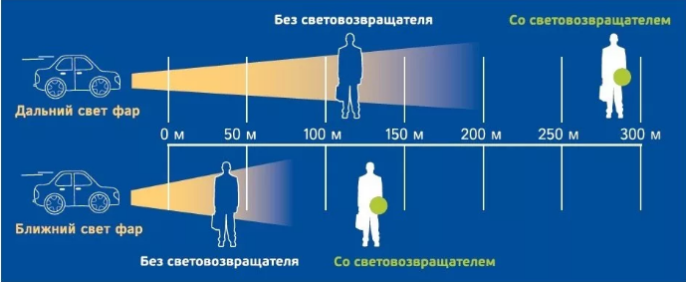

Маленькая подвеска на шнурке или значок на булавке закрепляются на одежде, наклейки - на велосипеде, самокате, рюкзаке, сумке. На первый взгляд световозвращатель выглядит как игрушка. Но его использование, по мнению экспертов по безопасности дорожного движения, снижает детский травматизм на дороге в шесть с половиной раз! Световозвращатель не боится ни влаги, ни мороза – носить его можно в любую погоду.

**Виды светоотражающих элементов:**

|  |  |  |
| --- | --- | --- |
| **Сигнальные жилеты и ременные системы** | **Браслеты** | **Значки** |
|  |  |  |
| **Наклейки** | **Брелоки** | **Накладки на спицы (для велосипедов и детских колясок)** |
|  |  |  |

***Как правильно носить?***

Световозвращающие элементы нужно прикрепить к верхней одежде, рюкзакам, сумкам, велосипедам, роликам или детским коляскам таким образом, чтобы при переходе или движении по проезжей части на них попадал свет фар автомобилей. Рекомендуется закреплять световозвращатели с двух сторон объекта, чтобы световозвращатель оставался видимым во всех направлениях к приближающимся. Теперь о требованиях к световозвращателям: в ПДД таких требований нет. Ни по цвету, ни по форме, ни по размеру, ни по месту размещения. Главное, чтобы световозвращающие элементы присутствовали и были видны водителям.

***ВАЖНО!  Пункт 4.1.****правил дорожного движения: «При переходе дороги и движении по обочинам или краю проезжей части в темное время суток или условиях недостаточной видимости пешеходам рекомендуется, а вне населенных пунктов пешеходы обязаны иметь при себе предметы со световозвращающими элементами и обеспечить видимость этих предметов водителями транспортных средств».*

**Уважаемые родители!**

**Давайте обезопасим самое дорогое, что есть у нас в жизни – наше будущее, наших детей!**